Основана  в 2011 году | Семічанскіе  №18  ведомості | «16» мая  2017 г.
Основана  в 2011 году | ПЕРИОДИЧЕСКОЕ ПЕЧАТНОЕ ИЗДАНИЕ СЕМИЧАНСКОГО СЕЛЬСКОГО ПОСЕЛЕНИЯ | «16» мая  2017 г.

Отчёт о проведении мероприятий в Семичанском сельском поселении РО, посвящённых 72 годовщине Победы Советского народа над фашистской Германией.
В этом году, 9 мая 2017 года, наша страна отметила Великий праздник 72-летие годовщины Победы в Великой Отечественной Войне. В хуторе Семичный прошёл ряд праздничных мероприятий, посвящённых этой дате. Воодушевлённые патриотизмом за нашу страну, 9 мая жители нашего поселения с цветами, шарами, флажками присоединились к Всероссийской акции «Бессмертный полк». Под песни военных лет, участники акции прошли по главным улицам и завершили шествие у мемориала «Вечная слава героям».
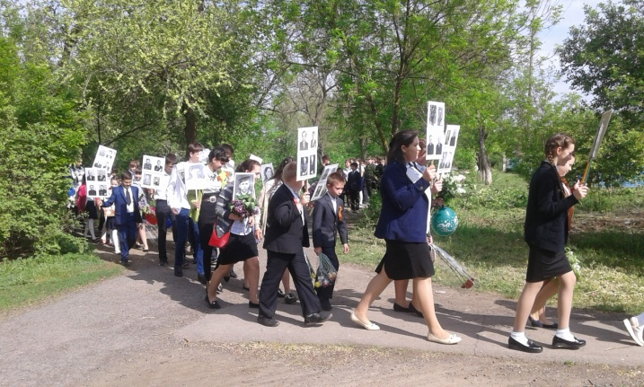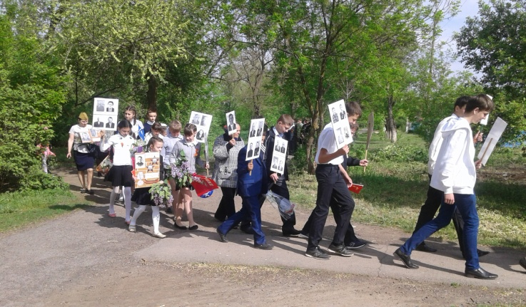
Торжественный митинг был открыт Главой Администрации Семичанского сельского поселения Грачёвым Олегом Владимировичем, который поздравил всех с этой знаменательной датой. Поздравления так же прозвучали от Главы Семичанского сельского поселения Усова Сергея Алексеевича, Директора Семичанской средней школы №7 Гилевич Светланы Леонидовны и Председателя Совета ветеранов Долженко Валерия Ивановича.
По сложившейся традиции, были переданы поздравления от родственников Чудова Ивана Дмитриевича, захороненного в братской могиле в нашем хуторе, а так же возложен венок памяти.
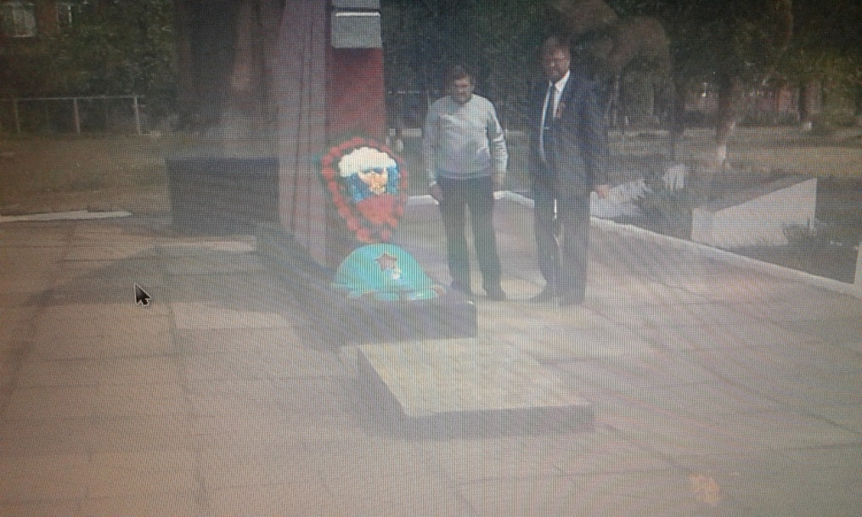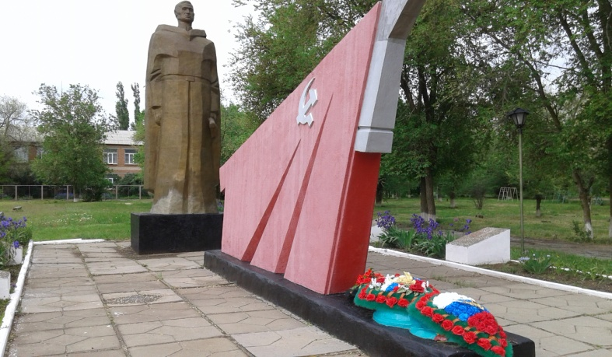
Под звуки метронома прошла минута молчания в память о погибших и тяжёлом времени, возложены цветы у вечного огня. Митинг вели учащиеся средней школы.
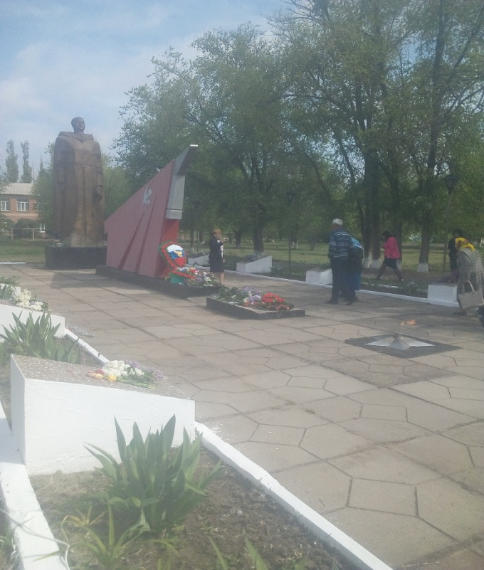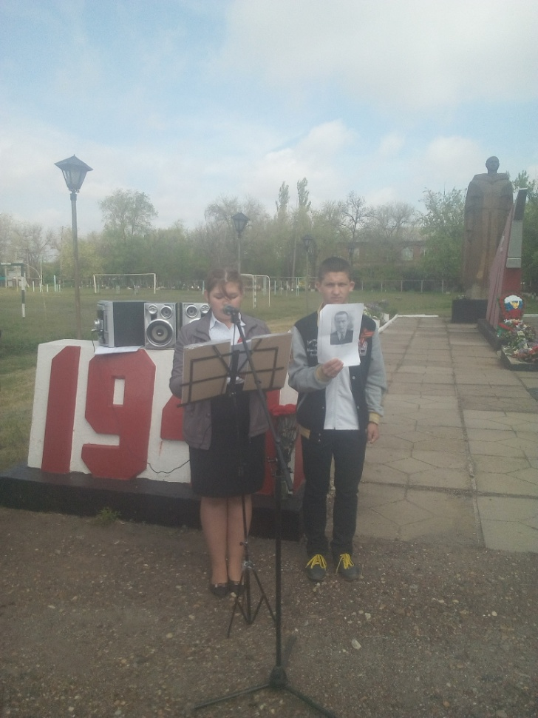
После митинга все гости были приглашены на праздничный концерт «Мы помним! Мы гордимся!». Во время концерта были исполнены песни, стихотворения, сценки, танцы о Великой Отечественной войне. В концерте принимали участие воспитанники детского сада «Ручеёк», учащиеся средней школы, учащиеся школы - интерната и коллектив «Селяночка».
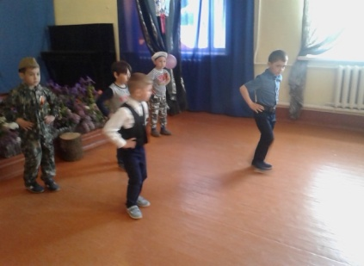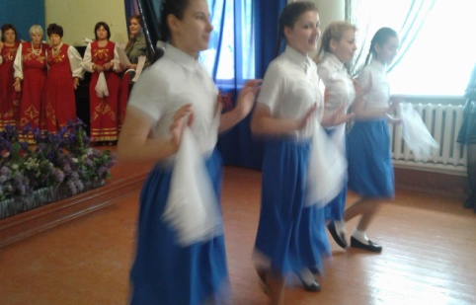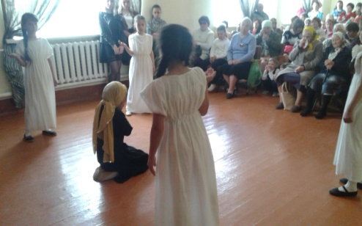
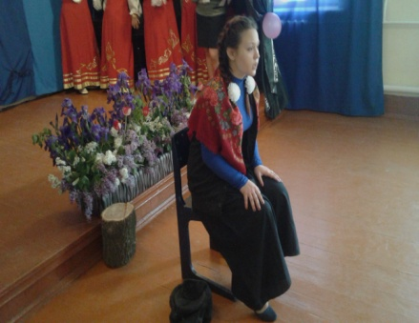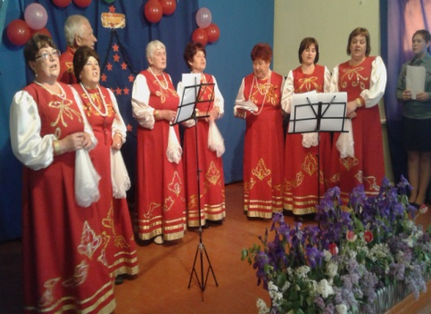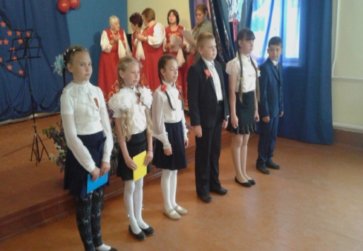
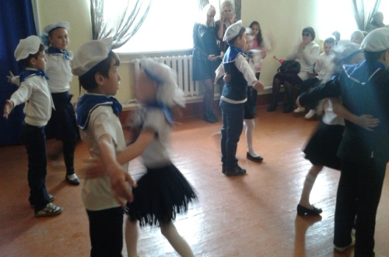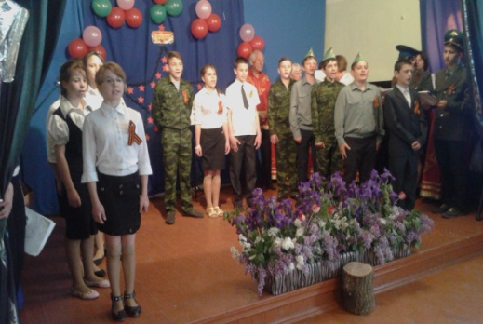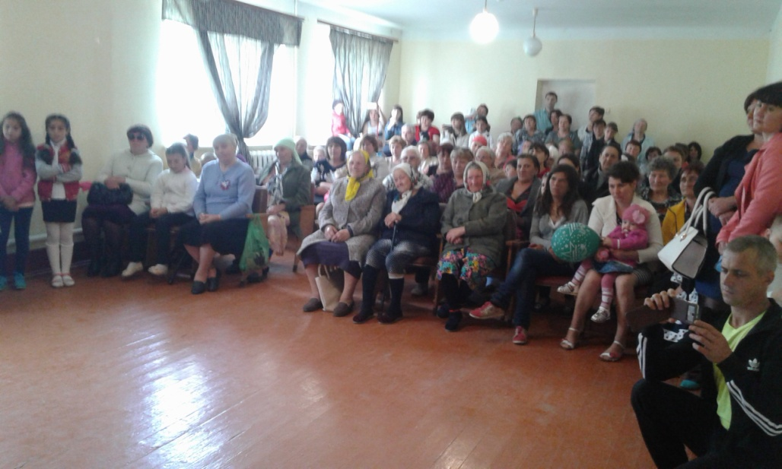
По окончании концертной программы всех приглашали отведать блюда «Полевой кухни» и чай.
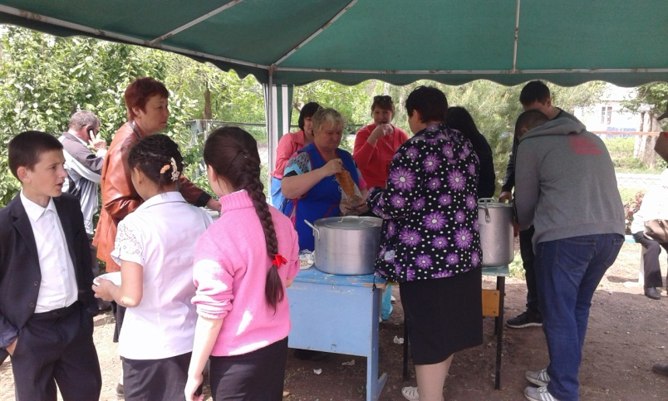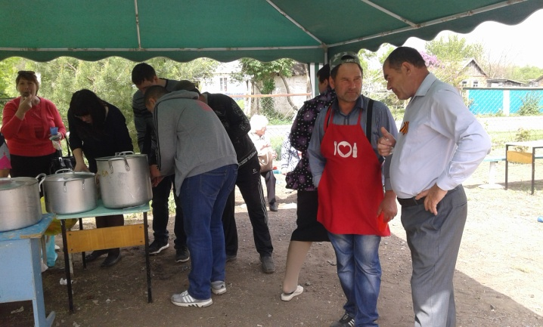
МБУК «Семичанский сельский Дом культуры» и Администрация Семичанского сельского поселения выражают огромную благодарность ВСЕМ, кто оказывал содействие и помощь в подготовке и проведении праздничных мероприятий. Особая благодарность всем участникам праздничного концерта, а именно: детям из детского сада, учащимся средней школы, учащимся школы-интерната, учителям, педагогам и воспитателям, руководителям всех организаций, расположенных на территории нашего поселения, родителям детей-участников мероприятия, сотрудникам Администрации Семичанского сельского поселения.

Глава Администрации Семичанского сельского поселения поздравляет выпускников МБОУ ССОШ № 7 с последним звонком:
«Поздравляю всех с окончанием учёбы, сегодня прозвенит последний звонок. Этот день означает для вчерашних школьников начало нового пути.
Дальше уже другая, новая жизнь, где у каждого будет своя дорога и свое предназначение. На протяжении всех лет учебы рядом с вами были родители и учителя. Вместе с вами они переживали неудачи, радовались вашим успехам. И теперь они смотрят на вас с надеждой.
Огромное им спасибо за мудрость и знания, понимание и чуткость. Впереди вас ждут экзамены. Но я уверен, что вы с честью их выдержите.
Желаю вам оставаться верными школьной дружбе. Ставьте перед собой самые смелые задачи и воплощайте их в жизнь. Учитесь и возвращайтесь в родное село работать. Удачи, здоровья и новых открытий!»



Осторожно! Крымская геморрагическая лихорадка!
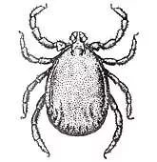
В текущем году в Дубовском районе обострилась ситуация по заболеваемости Крымской геморрагической лихорадкой. Обращаем внимание населения Семичанского сельского поселения на то, что в период активизации клещей необходимо осуществлять мероприятия, направленные на предотвращение контакта с клещами и снижение численности иксодовых клещей:
- в целях личной безопасности использовать защитную одежду при выходе на природу, в том числе на пастбища, полевые работы, отдых и каждый час проводить само – и взаимоосмотры на наличие клещей. Одежду необходимо обрабатывать репеллентами, отпугивающими клещей. При выборе репеллента необходимо отдать предпочтение препаратам, которые согласно инструкции по применению используются в отношении клещей- переносчиков КГЛ;
- при уходе за животными категорически нельзя снимать клещей не защищенными руками и раздавливать их;
- при наличии заклещеванности животных необходимо обращаться к ветеринарным специалистам и проводить противоклещевые обработки животных в соответствии с их рекомендациями;
- перед убоем сельскохозяйственных животных необходимо провести противоклещевую обработку, при убое использовать средства защиты (перчатки) для исключения контакта с кровью животного;
- проводить предсезонную акарицидную обработку пастбищ и их смену, с планированием ввода обработанных от клещей животных на освобожденные от клещей пастбища;
- особое внимание необходимо обратить на очистку территории личного подсобного хозяйства и территории вокруг него от сорной растительности, мусора, навоза (что снизит вероятность переноса клещей птицами и грызунами), покос травы, огораживание территории и проведение барьерных акарицидных обработок;
- не допускать выпас сельскохозяйственных животных и птиц на территории Семичанского сельского поселения.
При попадании крови животных или содержимого раздавленного клеща на кожу и слизистые человека может наступить заболевание!
Спустя 2-14 дней, но чаще всего через 3-5 дней с момента контакта появляются первые признаки болезни: повышение температуры тела до 39-40 градусов, боли в мышцах, суставах, пояснице, животе, головная боль, слабость. Через несколько дней появляются мелкие кровоизлияния, кровоточивость десен, носовые кровотечения. Могут начаться кровотечения из внутренних органов.
Помните: при первых признаках заболевания следует принять противовирусные средства и обратиться в медицинское учреждение! Самолечение опасно для жизни, а заразившийся человек опасен для окружающих!

Периодическое печатное издание Администрации Семичанского сельского поселения Дубовского района Ростовской области
Учредитель: Администрация Семичанского сельского поселения
Адрес: 347400, ул. Ленина, 14, х. Семичный Дубовского района Ростовской области.
тел./факс (86377)54-8-49,
Отпечатано в администрации Семичанского сельского поселения
«16» мая 2017 г.

